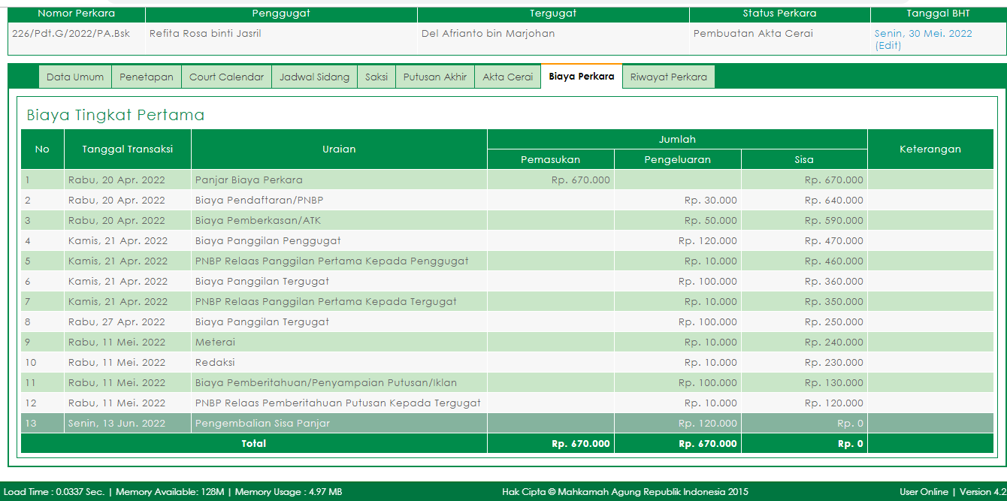
Perkara Nomor 226/Pdt.G/2022/PA.Bsk

( Gambar1.1 Perkara 226/Pdt.G/2022/PA.Bsk yang telah dibayarkan dan di input ke aplikasi SIPP)
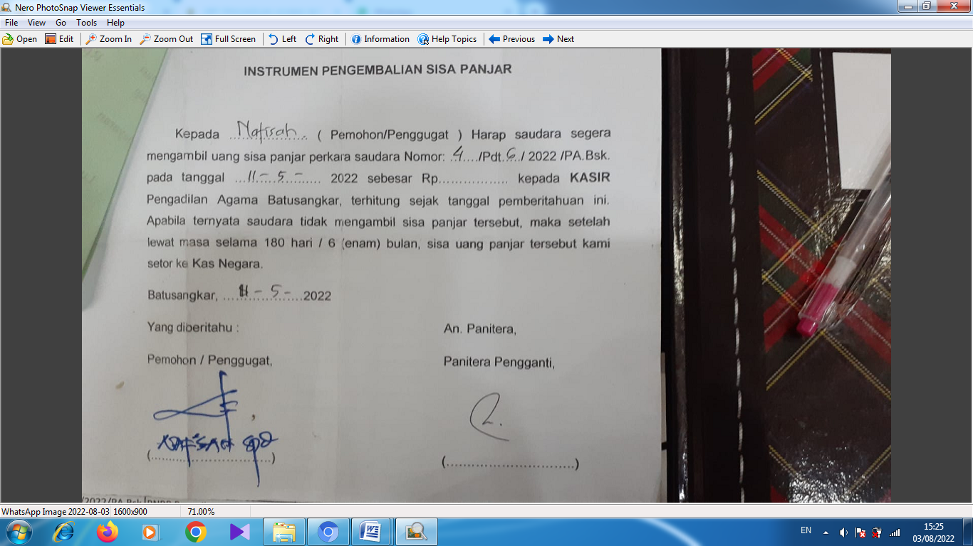
)

( Gambar1.2 Contoh gambar instrument pengembalian sisa panjar)

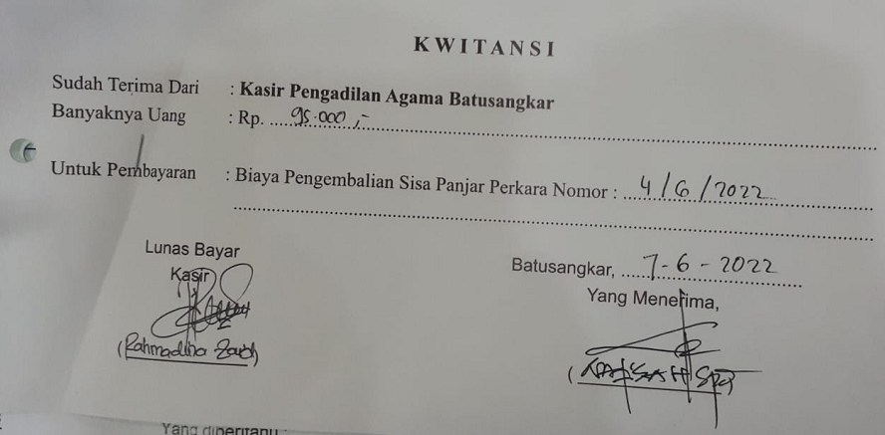

( Gambar1.3 Contoh gambar kwitansi pengembalian sisa panjar)

